附件2：培训装备要求及注意事项
装备 | 数量 | 图片 | 装备 | 数量 | 图片
先锋攀登安全带（不要使用一个保护环的简易安全带） | 1条 | 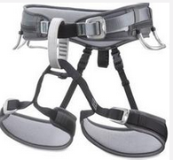 | 130cm辅绳（5-6毫米直径，做抓结用） | 1条 | 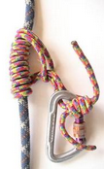
丝扣锁（主锁）（不要使用自动锁） | 5把 | 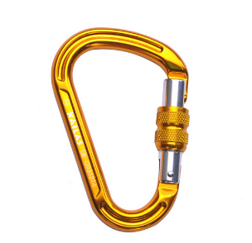 | 下降/保护器（ATC或REVERSO） | 1个 | 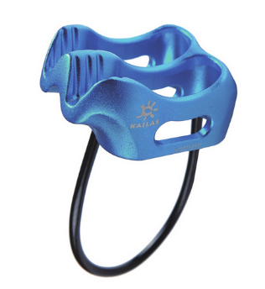
60cm绳套（短编带） | 2条 | 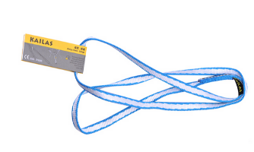 | 攀岩头盔 | 1个 | 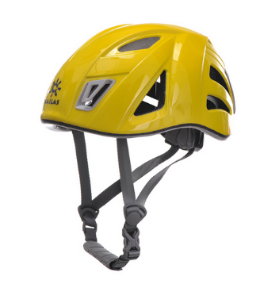
120cm长绳套（长扁带）/菊绳 | 1条 | 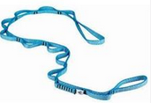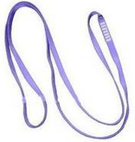 | 运动服装、鞋 | 1双 | 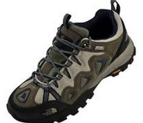
攀岩鞋 | 1双 | 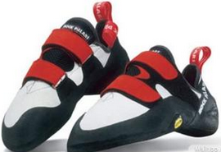 | 镁粉袋、粉 | 1个 | 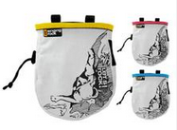
备注：
- 为保证培训效果请学员自备个人装备，如有问题请与报名联系人沟通
- 装备是保证我们安全操作的前提，为了大家的安全，请购买时选择正规渠道、合格厂家的技术装备（尽量去正规户外装备店，最好不要网上购买），以下品牌，可供参考（凯乐石KAILAS、Petzl、BD、CAMP、Beal、EDELRID、Singing rock、旗云Gview）
- 如果您不确定装备是否合格，请和培训联系人沟通确认，避免选购错误

注意事项
- 报名审核通过后，请扫码入群
- 请自备学习用具（笔、本等）
- 培训期间因个人原因造成的公用装备损坏或丢失须按照原价赔偿
- 参加培训的学员必须提前认真进行体能及相关攀岩技术训练，以保证培训的顺利进行
- 任何不明事宜及时垂询报名负责人

